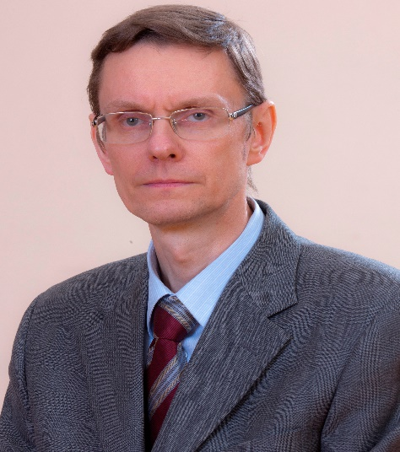 | ВОЛКОВ АНДРЕЙ ЭРИКОВИЧ  доктор технических наук, профессор  (кафедра теоретической механики и сопротивления материалов)

Занимаемая должность
профессор.

Наименование направления подготовки и (или) специальности
Математик по специальности математика (механико-математический факультет МГУ им. М.В. Ломоносова, 1978 г.).

Учёная степень
Доктор технических наук по научной специальности 05.03.01 – «Технологии и оборудование механической и физико-технической обработки», 2002 г.
Тема диссертации на соискание учёной степени доктора технических наук: «Повышение эффективности моделирования процессов формообразования и анализ работы конических и гипоидных зубчатых передач на стадии подготовки производства».

Учёное звание
Учёное звание профессора по кафедре теоретической механики (2010).

Преподаваемые дисциплины
«Теоретическая механика», «Динамика» по специальности 15.05.01
Ранее «Спецглавы механики», «Алгоритмические языки и программирование», «Методы вычислений», «Уравнения математической физики», «Синтез и анализ зубчатых передач», «Компьютерное моделирование технологических процессов», «Особенности математического моделирования зубчатых зацеплений», «Теория формообразования и контакта движущихся тел», «Оценка эффективности инженерных решений в машиностроении».

Опыт работы
С 1978 по 2009 гг. - преподаватель, старший преподаватель, доцент, профессор кафедры «Теоретическая механика».
В 2010 году - декан факультета «Информационные технологии».
С 2011 по 2016 гг. – декан факультета «Машиностроительные технологии и оборудование».
С 2017 г. по настоящее время - профессор кафедры теоретической механики и сопротивления материалов; с 2017 по 2020 гг. – заместитель директора института машиностроения и инжиниринга (по совместительству).
Подготовил 4-х кандидатов технических наук, 3-х магистров, 3 дипломированных специалистов и 6 бакалавров.

Данные о повышении квалификации и (или) профессиональной переподготовки (за период 2015-2020 гг.)
1. Повышение квалификации по программе «1С: Университет ПРОФ» в объёме 30 часов (04.04.2016 – 15.04.2016, ФГБОУ ВО «МГТУ «СТАНКИН»).
2. Повышение квалификации по программе «Новое в организации и осуществлении образовательной деятельности по программам высшего образования: модернизация образовательных программ в соответствии с ФГОС ВО и профессиональными стандартами, формирование фонда оценочных средств, практика обучающихся и итоговая аттестация» в объёме 16 часов (25.04.2016 – 29.04.2016, ФГБОУ ВО «МГТУ «СТАНКИН»).
3. Повышение квалификации по программе «Работа с электронными образовательными ресурсами в электронной образовательной среде» в объёме 30 часов (06.02.2019 – 28.02.2019, ФГБОУ ВО «МГТУ «СТАНКИН»).

Научная деятельность
Опубликованы 164 научных и учебно-методических работ, в том числе 2 монографии, 5 учебных пособий, 40 публикаций в журналах из перечней ВАК РФ, 22 публикации в зарубежных изданиях, индексируемых в базах Scopus и Web of Science. Участие в работе 35 международных, всесоюзных и всероссийских научных конференций.
Научный руководитель 10 хоздоговорных работ (2008-2015 гг.) с заводами ОАО ЭЗТМ (г. Электросталь), ЦС «Звездочка» (г. Северодвинск), ЗАО «МСЗ-Салют» (г. Москва), заключенных на общую сумму более 1000000 рублей.
Один из разработчиков программного комплекса «Эксперт», предназначенного для проектирования и подготовки производства конических и гипоидных передач с круговыми зубьями. С его помощью за последние несколько лет на ряде отечественных заводов было рассчитано, изготовлено и внедрено в производство более двухсот конических и гипоидных передач, в том числе для авиационных и автомобильных редукторов и механических приводов.
В частности, использование программного комплекса «Эксперт» на ОАО Электростальский завод тяжелого машиностроения позволило решить важную задачу снижения материалоемкости цилиндро-конических редукторов нового поколения для прокатных станов и горно-шахтных машин, снизить затраты на подготовку производства и повысить нагрузочную способность конических передач.
Член Ученого Совета ФГБОУ ВО «МГТУ «СТАНКИН», член двух диссертационных советов Д 212.142.04 и Д 212.142.06 при ФГБОУ ВО «МГТУ «СТАНКИН».
Руководитель научно-методического совета по направлению «Конструкторско-технологическое обеспечение машиностроительных производств», член Федерального учебно-методического объединения по УГСН 15.00.00 «Машиностроение».

Область научных интересов
Математическое моделирование технологических процессов обработки зубчатых передач (конические и гипоидные передачи с круговыми зубьями, прямозубые конические передачи, в том числе, Revacycle, цилиндрические эвольвентные косозубые передачи), резьбовых деталей и анализа их работы.

Общий стаж работы
42 года.

Общий стаж работы по специальности
42 года.

Награды и поощрения
Благодарность Министерства образования и науки РФ (2006),
Почетная грамота Министерства образования и науки РФ (2010),
Медаль «Ветеран труда» МГТУ «СТАНКИН» (2014),
Почётное звание "Почётный работник высшего профессионального образования РФ" Министерства образования и науки РФ (2016),
Почетное звание «Почетный профессор «МГТУ Станкин» (2019).

Информация представлена по состоянию на 11 января 2021 г.

